Installatieweekend 17-18-19 oktober 2014

Vrijdag 17 oktober
18:30 Leiding verzamelen op de blokhut
19:30 Aankomst kinderen op blokhut
Kinderen kunnen boven bedden klaar gaan leggen.
Bart ontvangt geld van de ouders. Tafel klaarzetten en ledenlijst. Kampgeld = 7,50
20:00 Begin avondprogramma
Vertrek richting bos-bos-kuil voor balletje-stamp-in-het-donker.
Tikker krijgt zaklamp mee om kinderen mee af te schijnen.
21:00 Dierengeluidenspel
Vier man leiding verspreidt zich in het bos en elke van deze leiding heeft zijn unieke dierengeluid. De kinderen krijgen op A4 mee welk dier ze moeten zoeken en zo moeten ze zorgen dat ze als snelste alles afgestreept hebben. De winnaar krijgt iets extra’s bij het chocomel (slagroom).
22:00 Kampvuur + chocomel + peperkoek
23:00 Tandenpoetsen en naar bed

Zaterdag 18 oktober
08:30 OOC (ontbijt, opstaan, corvee)
10:00 Begin ochtendprogramma
Miniatuurdorpjes maken. (vervangen door iets anders?)
12:00 Middag eten
13:30 Middag programma. Spellen rondom het veld uitzetten waar de kinderen hun ingredienten kunnen winnen voor het primitief koken.
- Spaghetti aan elkaar knubbelen tot 5 meter
- Kruiwagen race. 30meter binnen 1min
- Estaffette race binnen 10min met hindernissen (bijvoorbeeld 5x om een paaltje draaien en weer terug.
- D
- D
16:00 Begin primitief koken
Kinderen hebben hun ingredienten bij elkaar gesprokkeld en kunnen nu onder begeleiding hun eten gaan voorbereiden. Vandaag staan twee gerechten op het menu.
- Broodje frikandel
  - Het brooddeeg wordt als een sliert om je stok gerold. Dit brood moet je boven het vuur gaar zien te krijgen. Daarnaast krijg je ook een frikandel die je later in je broodje kan schuiven.
- Pizza
  - De kinderen krijgen allemaal een kwart pizza toegewezen die ze zelf mogen versieren met de ingredienten. Deze pizza wordt in de steenoven of iets anders opgeward en daarna genuttigd
17:00 of later Vrij spelen tot het avondeten
18:00 Avondeten. Frietjes van de friettent.
19:00 Corvee + vrijspelen
20:00 Begin avondprogramma
- Ballontrappertje
  - Als kind worden je voeten aan elkaar vast geplakt. Ook krijg je drie ballon om je voeten gebonden die je levens zijn. Heb je geen balonnen meer ben je af. Het kind die als laatste overblijft is de winnaar.
- Nachtwacht
  - Een kind is de nachtwacht. De rest van de kinderen verstopt zich in het bos. Alle kinderen worden genummerd tot het aantal dat aanwezig is (max 14 kinderen dan 14 hoogste getal 1 laagste getal). Wanneer de nachtwacht het bos ingaat roept hij heel hard een nummer. Het kind met dit nummer maakt dan geluid voor een aantal keer. De nachtwacht moet dan het kind zoeken. Wanneer het kind is gevonden wordt deze de nachtwacht net zolang iedereen is gevonden.
- Zoek de leiding in het bos!
  - Twee man leiding gaat met een luchthoorn het bos in. De kinderen worden in drie groepjes verdeeld. Het doel van het spel is, is dat je als groepje de leiding in het bos zo snel mogelijk vindt. De leiding laat om de drie minuten de luchthoorn klinken. Als groepje loop je dan op het geluid af en hopelijk vind je ze dan als eerste. Voor het eerste groepje hebben we iets lekkers.
23:00 Kampvuur met wat lekkers.

Zondag 19 oktober
08:30 OOC
10:00 Klaarzetten spullen voor installatie nieuwe welpen.
Koffie zetten + banken klaarzetten
Nieuwe welpen gaan met een leiding mee om de wet en de eed te leren.
Rest van de welpen kan vrij gaan spelen.
11:00 Ontvang ouders. Begin installeren van nieuwe welpen.

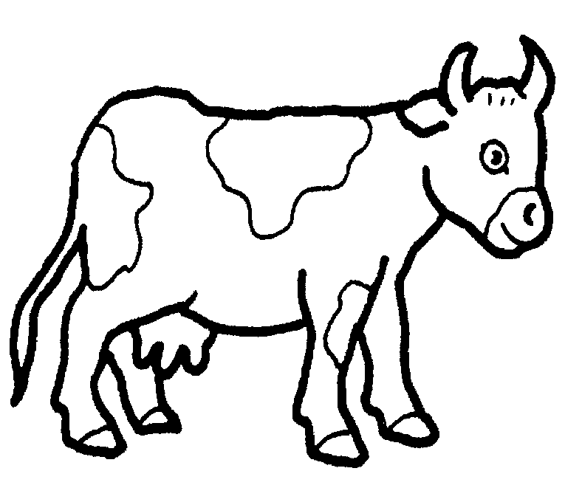 | 